### (훈련반2) Level28

그래프의 일종인 트리에 대해 배워봅니다.   
단순히 **부모-자식관계**로 되어있는 그래프라면 **트리**라고 보면 됩니다.

트리를 이해하고, 트리를 DFS로 탐색하는 것까지 이번 Level의 목표입니다.   
그래프, 트리, DFS를 혼동하지 않도록 합시다.

1. **그래프** : 자료구조, 링크드리스트와 달리 **각 노드들의 관계**까지 저장하는 구조

2. **트리** : 자료구조, 그래프의 일종, **Cycle이 없고 부모 자식 구조**인 그래프

3. **DFS** : 그래프(트리)를 탐색하는 방법(알고리즘), 깊이 우선 방식 (Level 28 과정)

4. **BFS** : 그래프(트리)를 탐색하는 방법(알고리즘), 너비 우선 방식 (Level 29 과정)

## Level28 보스와 부하들

**문제 1번** [[숙제 목록보기](http://quest.mincoding.co.kr/contest.php?cid=1033)]

현수는 다른 조직으로 이직에 성공했습니다.

이 그룹의 조직도를 **인접행렬(N x N 사이즈)**로 전달 받으면,   
**현수의 직속 보스와 직속 부하 들이 누군지 출력 해 주세요.**

**문제 조건**

1. 현수는 0번 노드입니다.

2. 부하들끼리 번호 순서대로 출력 해 주세요

**예시**

만약 아래와 같은 인접행렬을 입력 받았다면,

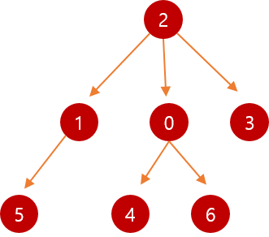

boss:2  
under:4 6

## 입력 예제

7

0 0 0 0 1 0 1

0 0 0 0 0 1 0

1 1 0 1 0 0 0

0 0 0 0 0 0 0

0 0 0 0 0 0 0

0 0 0 0 0 0 0

0 0 0 0 0 0 0

## 출력 결과

boss:2

under:4 6



## Level28 잃어버린 가족상봉

**문제 2번** [[숙제 목록보기](http://quest.mincoding.co.kr/contest.php?cid=1033)]

마마코코 가족의 계보는 다음과 같습니다. (A ~ H)

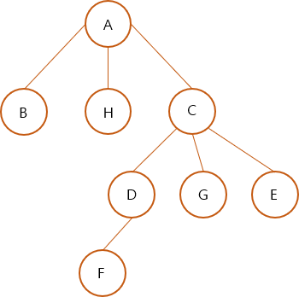

다음과 같은 그래프를 **인접행렬 (2차배열)로 하드코딩** 해주세요.

이제 **노드이름을 입력받고**, **그 노드의 형제들을 모두 출력** 해주세요.

(만약 형제들이 없다면 "**없음**" 을 출력해주시면 됩니다.)

예를들어 H의 형제는 B와 C입니다.

A의 형제는 없습니다.

C의 형제는 B와 H입니다.

## 입력 예제

H

## 출력 결과

B C

## Level28 부모자식관계 판별

**문제 3번** [[숙제 목록보기](http://quest.mincoding.co.kr/contest.php?cid=1033)]

아래 이진 트리를 **1차원 배열**에 저장하세요.

(Root 노드인 'A'를 1번 Index에 두는 것을 잊지마세요.)

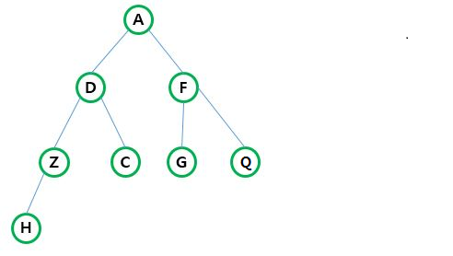

이제 문자 2개를 입력 받으세요.

그 문자에 해당하는 노드가 서로 부모자식 관계인지 아닌지 출력 하세요.

ex)

G F -> 부모자식관계

ex)

Z C -> 아님

## 입력 예제

G F

## 출력 결과

부모자식관계

## Level28 인접행렬 DFS 시작

**문제 4번** [[숙제 목록보기](http://quest.mincoding.co.kr/contest.php?cid=1033)]

DFS는 그래프 / 트리를 탐색하는 방법입니다. 배열 or 링크드리스트 자료구조는 for문으로 쉽게 탐색이 가능하지만,

그래프 같은 자료구조는 for문으로 탐색이 어렵습니다. DFS로 탐색을 하곤합니다.

N x N 그래프를 인접행렬로 입력받고,

DFS 탐색 순서대로 출력 해 주세요.

ex) 만약 아래와 같은 인접행렬을 입력받았다면,

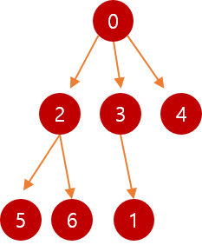

출력결과 : 0 2 5 6 3 1 4

## 입력 예제

7

0 0 1 1 1 0 0

0 0 0 0 0 0 0

0 0 0 0 0 1 1

0 1 0 0 0 0 0

0 0 0 0 0 0 0

0 0 0 0 0 0 0

0 0 0 0 0 0 0

## 출력 결과

0 2 5 6 3 1 4

## Level28 DFS 깊이우선탐색

**문제 5번** [[숙제 목록보기](http://quest.mincoding.co.kr/contest.php?cid=1033)]

다음을 하드코딩 해주세요.

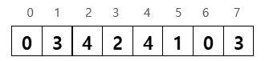

위 1차배열은 다음 이진 트리를 나타냅니다.

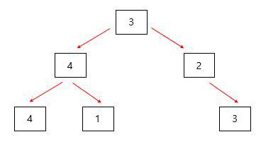

이제 변경할 index와 값을 입력받아주세요.

**만약 4 7 을 입력 받았다면,**

**배열의 4번 index의 값을 7로 바꾼 후 DFS를 돌리면 됩니다.**

DFS 돌린 결과를 출력 해 주세요.

## 입력 예제

4 7

## 출력 결과

3 4 7 1 2 3

## Level28 2층에서 경로 출력

**문제 6번** [[숙제 목록보기](http://quest.mincoding.co.kr/contest.php?cid=1033)]

N x N인접행렬 트리를 입력받아주세요.

Level 2에 도착했을 때 마다 경로를 출력하며 됩니다.

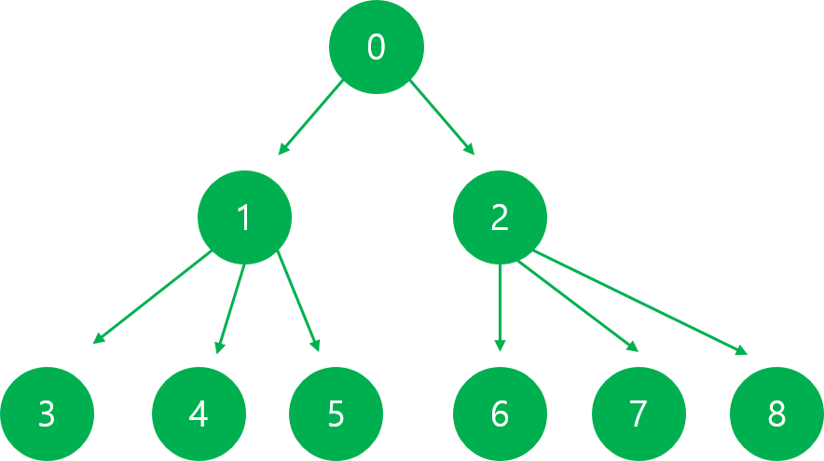

만약 위와 같은 트리를 입력받았다면, 다음과 같이 출력하면 됩니다.

0 1 3

0 1 4

0 1 5

0 2 6

0 2 7

0 2 8

## 입력 예제

9

0 1 1 0 0 0 0 0 0

0 0 0 1 1 1 0 0 0

0 0 0 0 0 0 1 1 1

0 0 0 0 0 0 0 0 0

0 0 0 0 0 0 0 0 0

0 0 0 0 0 0 0 0 0

0 0 0 0 0 0 0 0 0

0 0 0 0 0 0 0 0 0

0 0 0 0 0 0 0 0 0

## 출력 결과

0 1 3

0 1 4

0 1 5

0 2 6

0 2 7

0 2 8

## Level28 짝수까지 가자

**문제 7번** [[숙제 목록보기](http://quest.mincoding.co.kr/contest.php?cid=1033)]

최대 Level이 2인, Binary Tree를 1차원 배열에 입력받아주세요.

(숫자 8개 입력, 숫자 0 은 없는 노드입니다.)

짝수 노드를 발견할 때마다

탐색을 멈추고, 왔었던 경로를 출력하시면 됩니다.

만약 아래 트리와 같이 입력받았다면

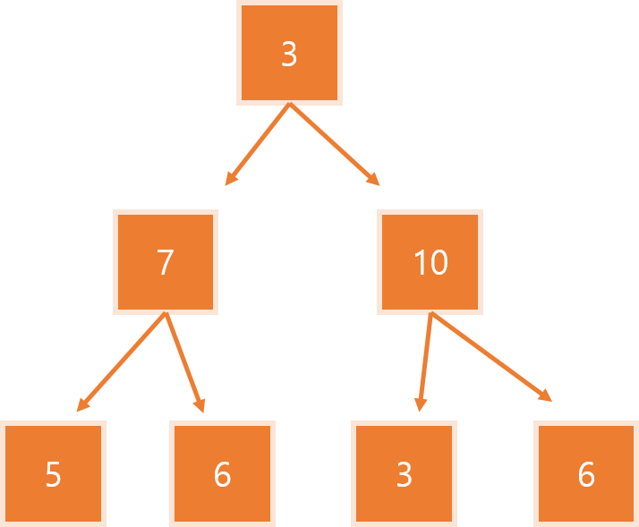

출력결과

3 7 6

3 10

## 입력 예제

0 3 7 10 5 6 3 6

## 출력 결과

3 7 6

3 10